Ahmad Dhani Difiera

NPM : 222102030

Prodi : Informatika

B. for secara bersarang

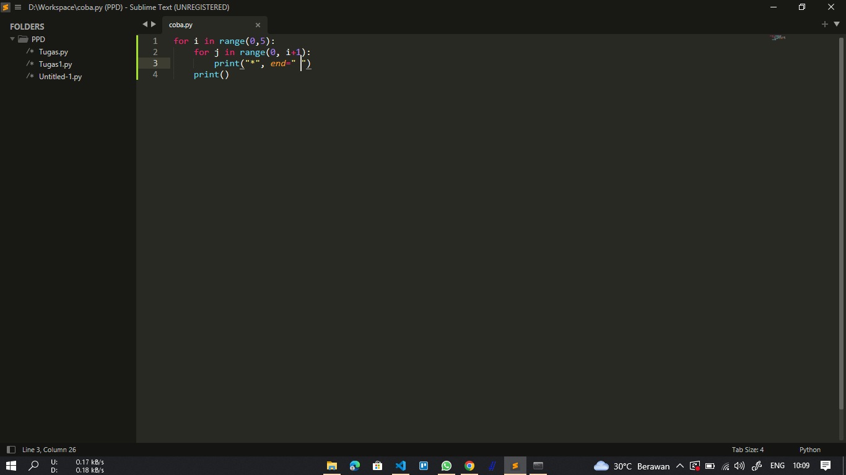

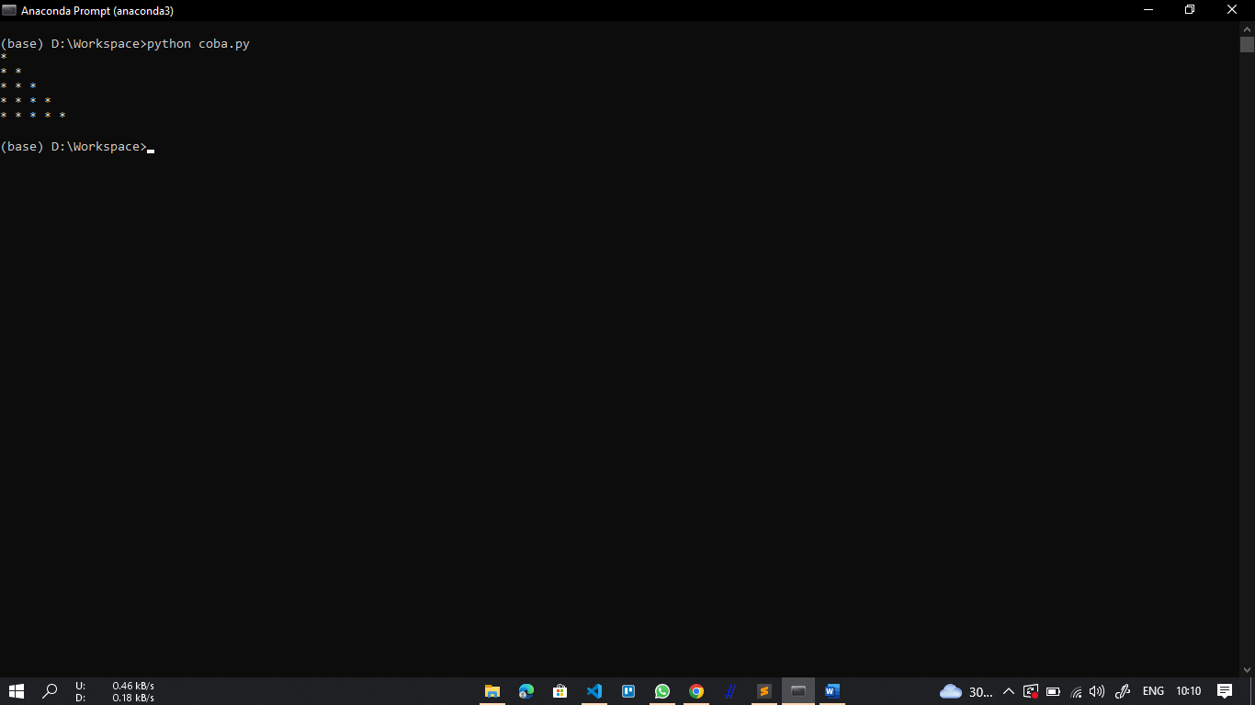

Penjelasan :

C. while

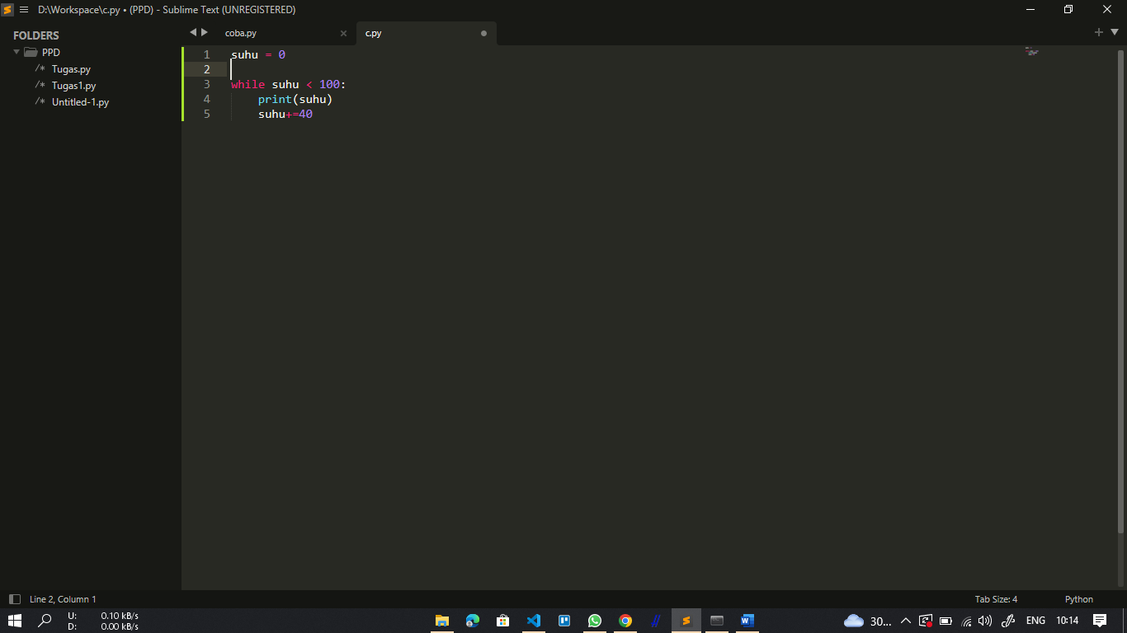

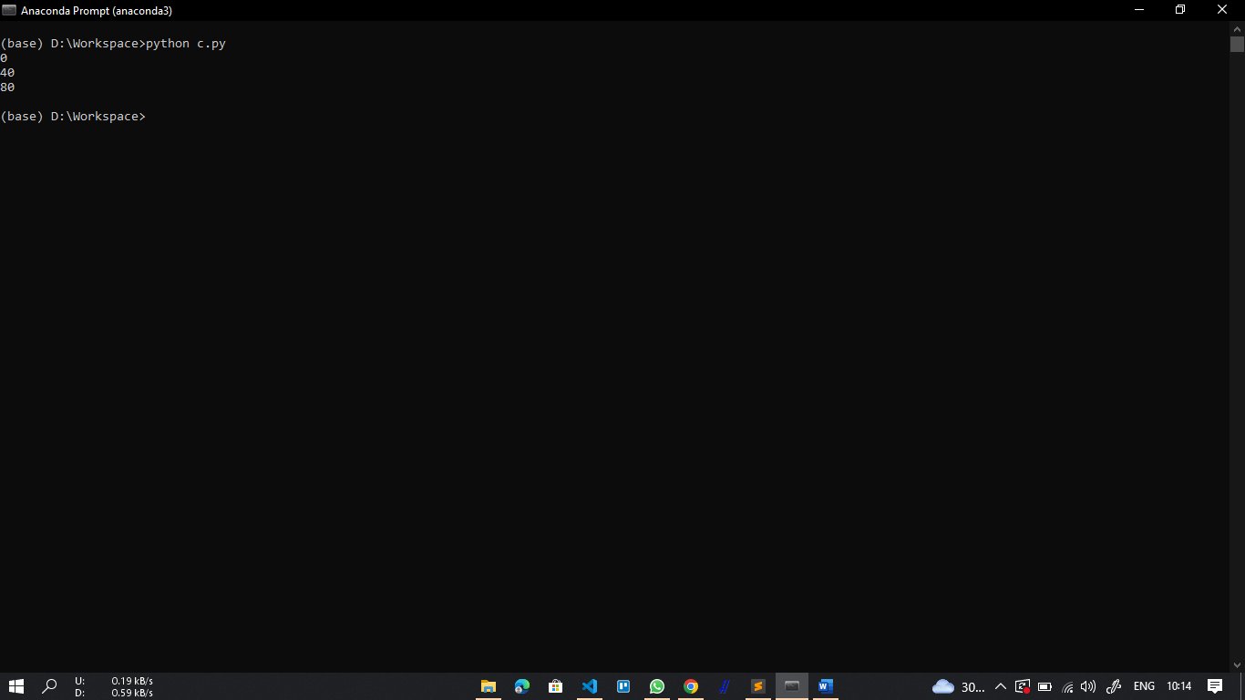

Penjelasan :

1. Suhu pertama = 0
2. Ketika suhu kurang dari 100, maka
3. Akan print suhu tersebut
4. Dan suhu akan bertambah 40
5. 0 + 40 = 40
6. 40 + 40 = 80
7. Akan mencetak ketika suhu dibawah 100
8. Jadi suhu yg ditampilkan 0, 40, 80

D. while secara bersarang

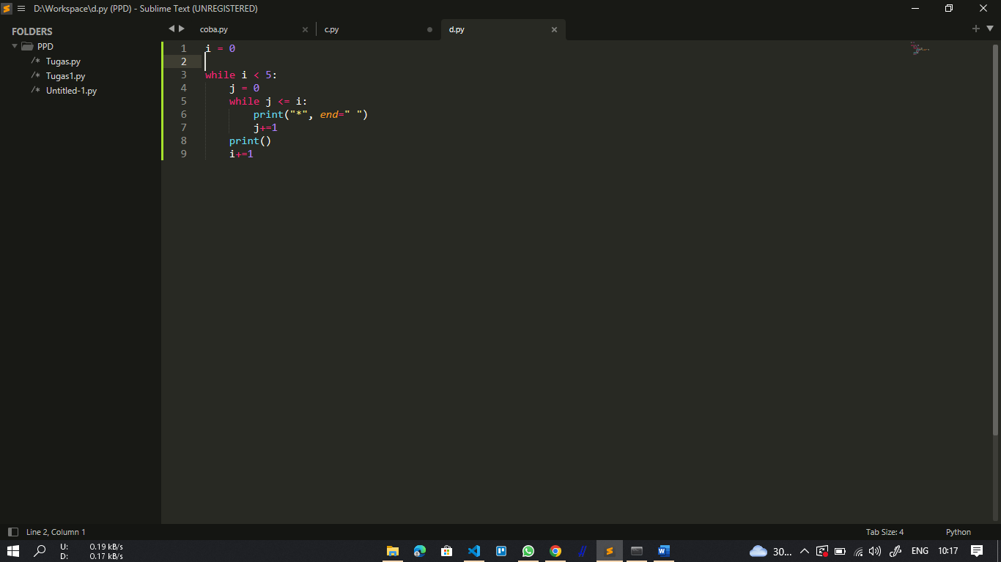

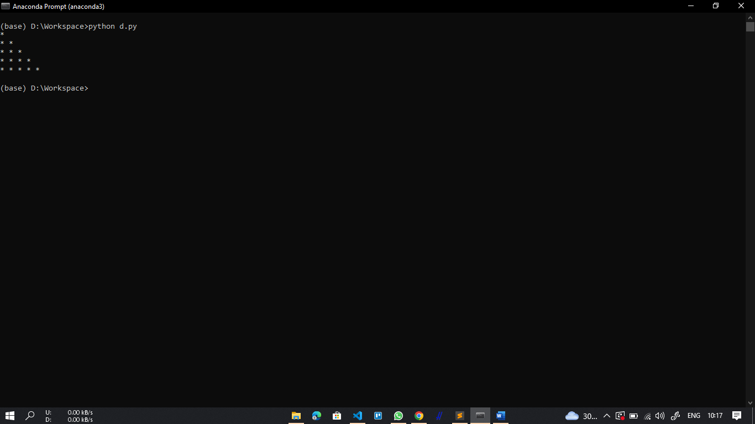

Penjelasan :

E. break

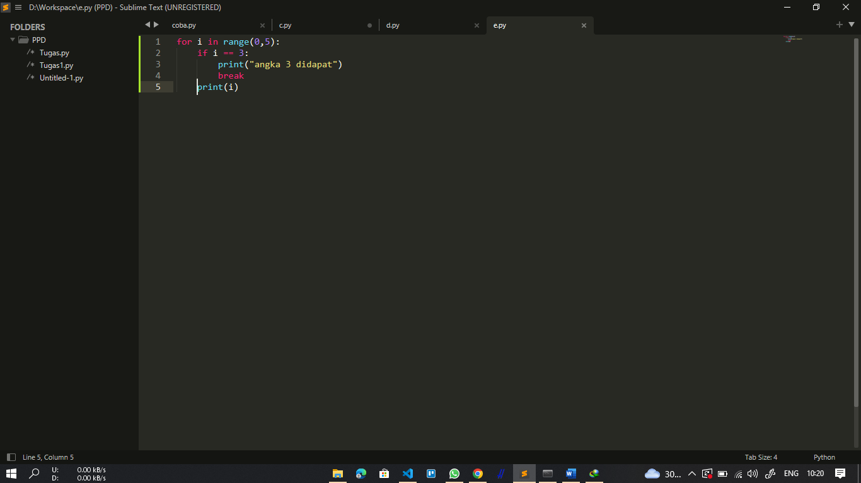

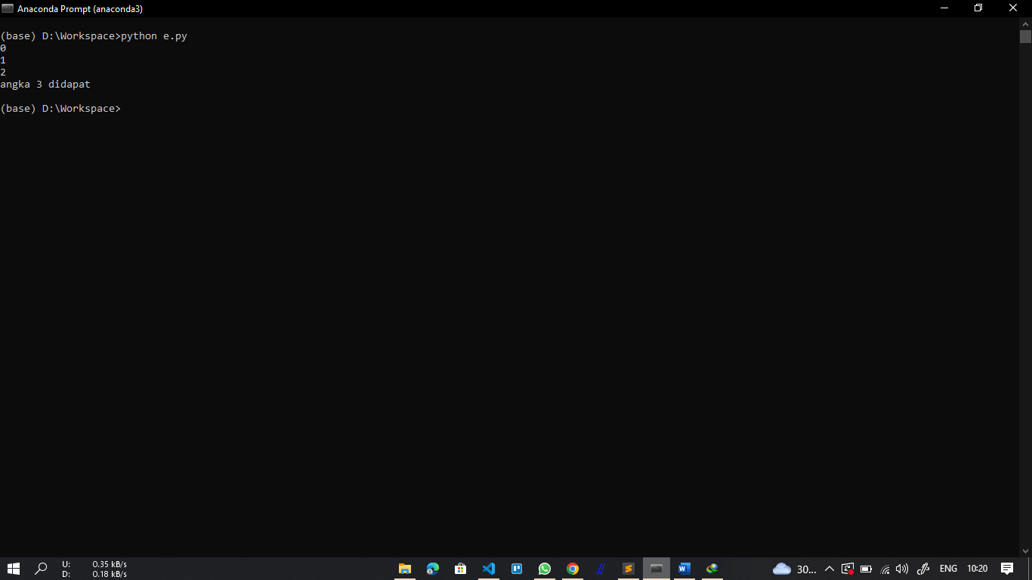

Penjelasan :

1. for i in range (0,5):
2. ketika i == 3, maka
3. akan print “angka didapat 3”
4. akan menghentikan perulangan ketika i == 3

F. pass

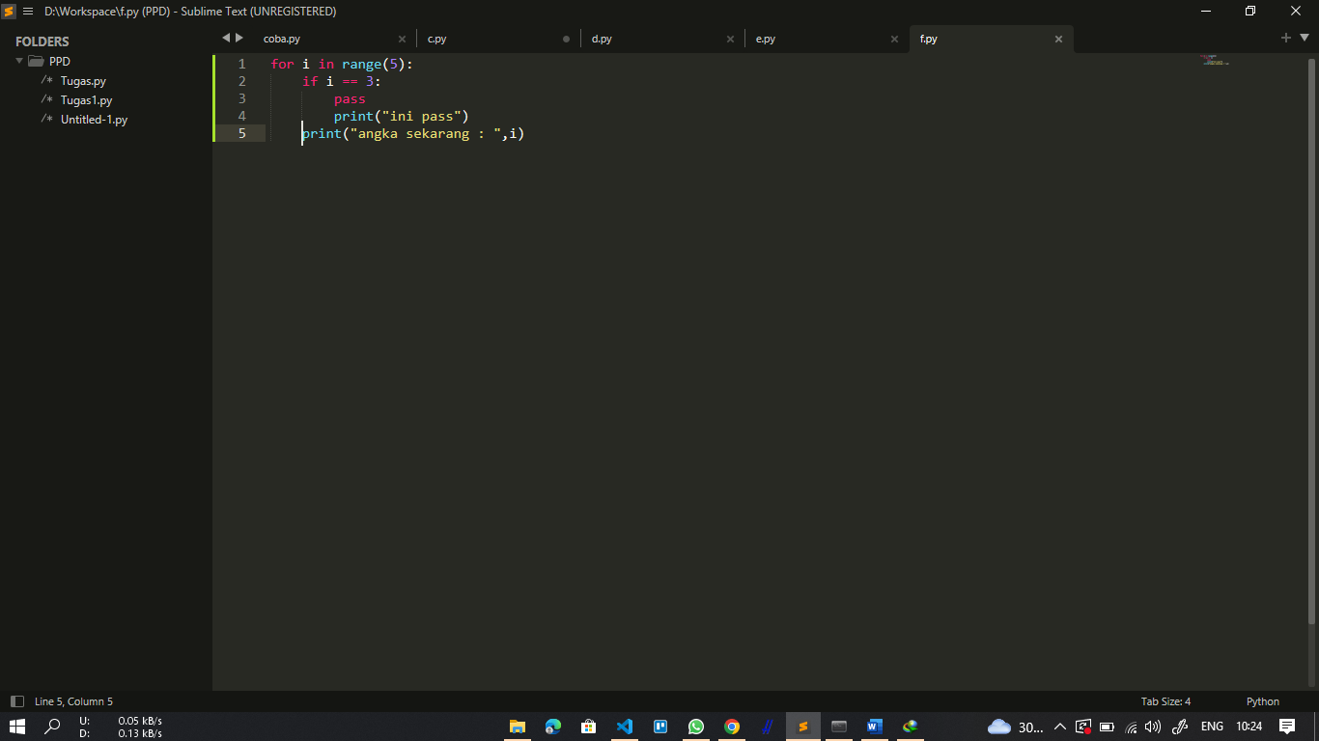

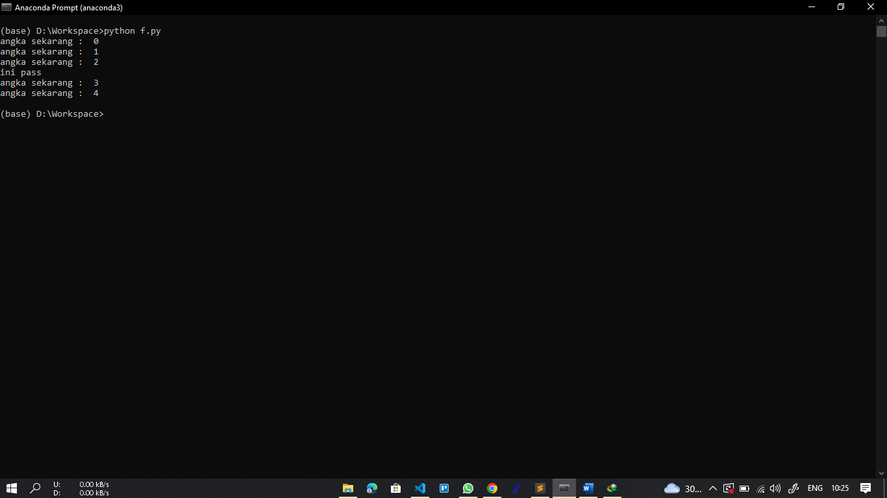

Penjelasan :

1. for i in range (0,5):
2. jika i == 3, maka
3. pass (tidak ada sesuatu yang akan dijalankan apabila kondisi tersebut terpenuhi akan tetapi perintah setelah pass akan tetap dijalankan) atau sebagai dummy
4. karena i == 3, maka akan print “ini pass”

G. continue

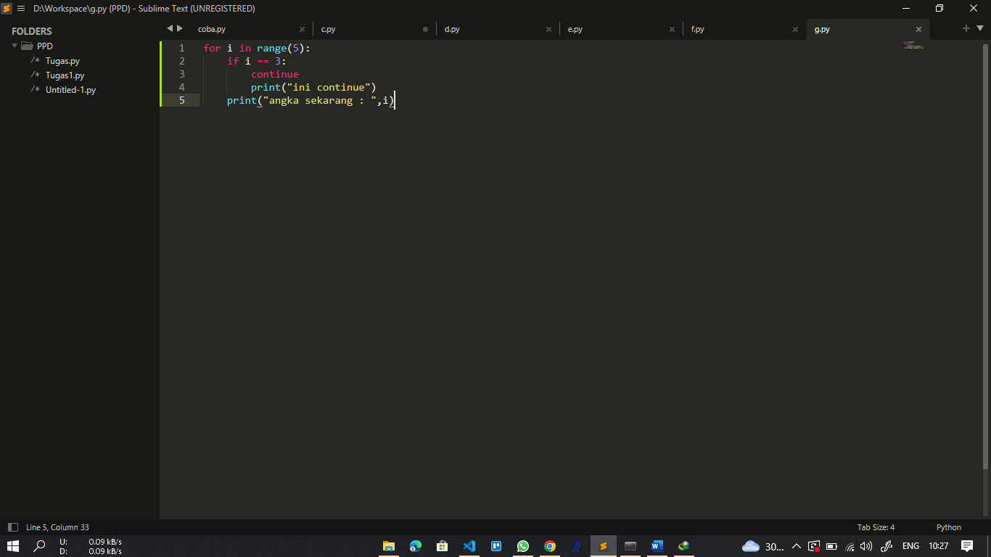

Eksekusi

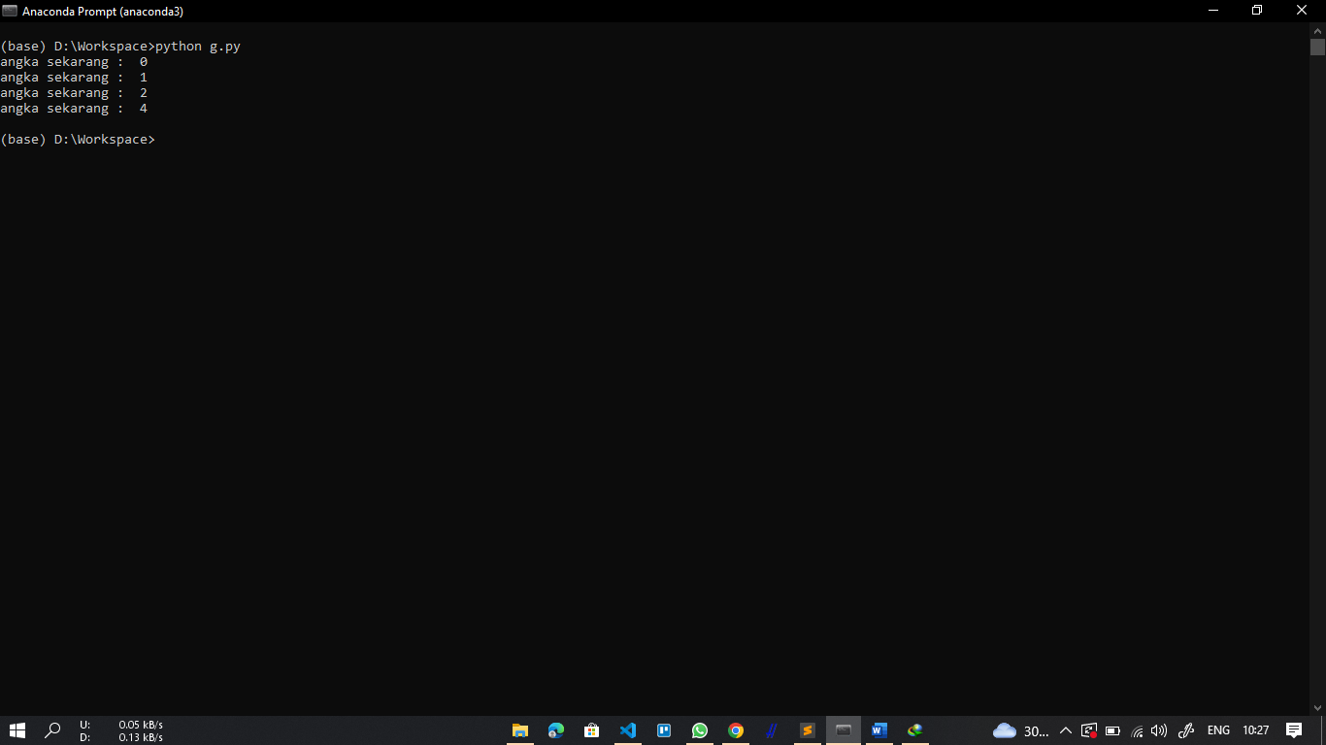

Penjelasan :

1. for i in range (5):
2. jika i == 3, maka
3. continue (apapun perintah yang dibawah continue, akan di skip dan kembali ke perulangan)
4. print “ini continue” tidak akan dijalankan, karena perintah ini dibawah continue dan akan di skip
5. hasilnya angka 3 tidak akan di print atau dilewati.